3D列印模型下載網站

<https://www.thingiverse.com/>

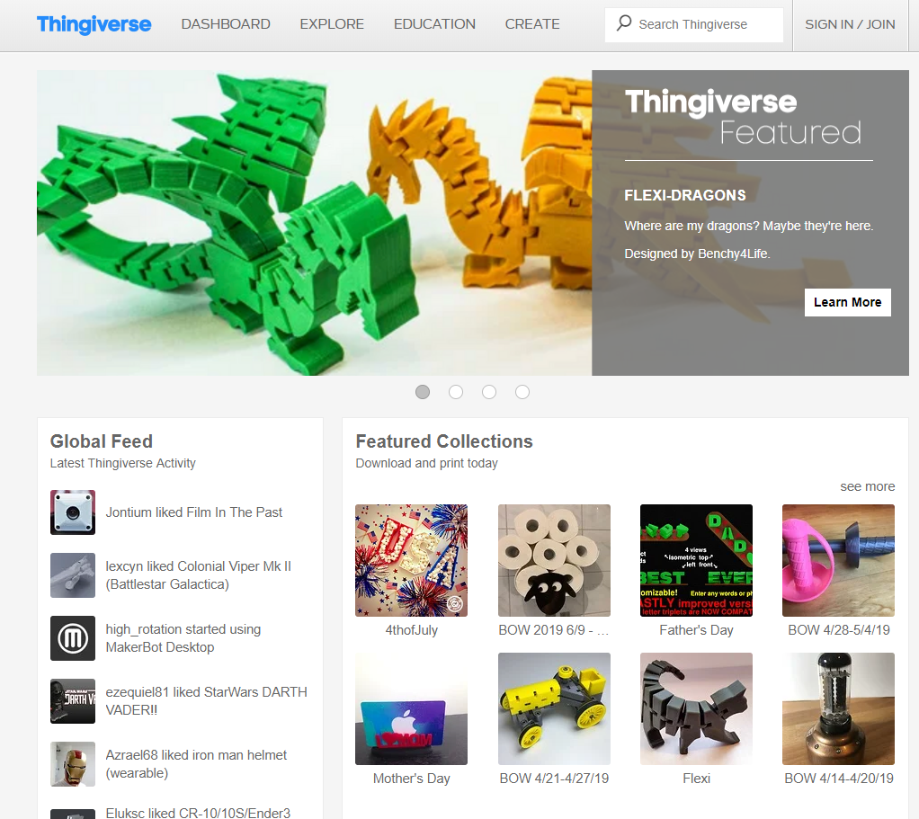

切片軟體 Flashprint

<http://www.flashforge.com/support-center/flashprint-support/>

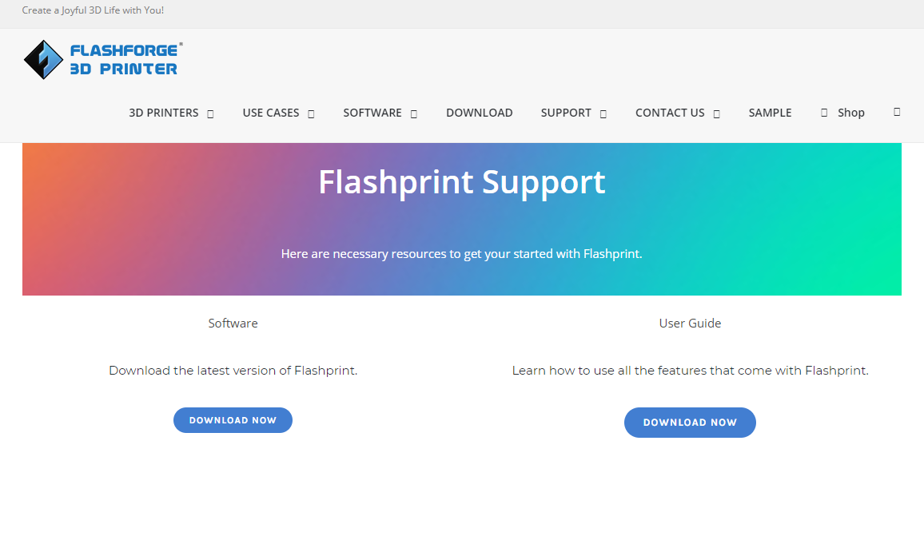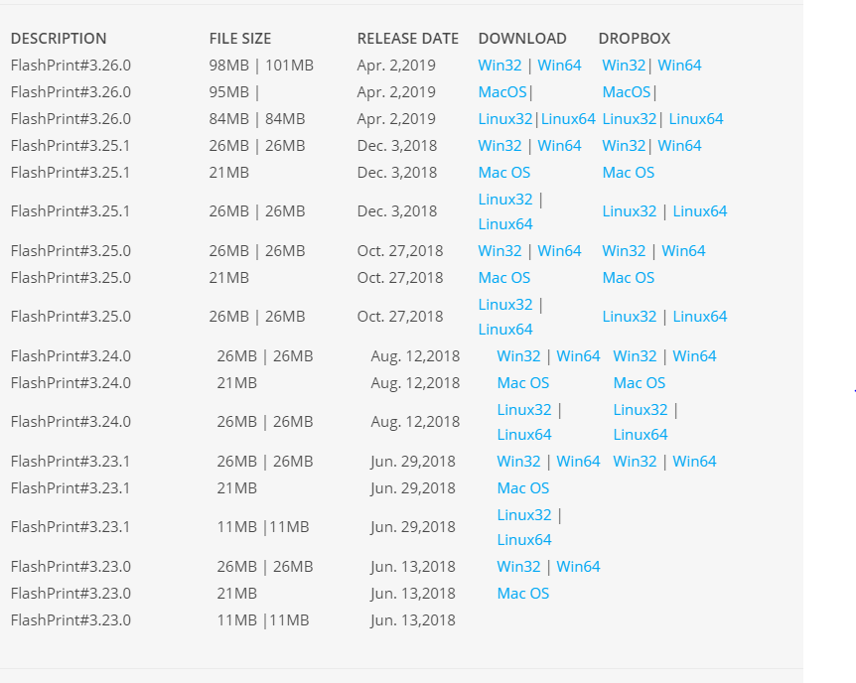

浙江闪铸三维科技有限公司 – Flashforge使用說明

<http://www.flashforge.com.hk/uploads/5/8/1/9/58196085/flashforge_creator_pro_%E4%B8%AD%E6%96%87%E4%BD%BF%E7%94%A8%E6%89%8B%E5%86%8A_version7.26.2014.2.0.pdf>

打印方式(章魚)

1. 打開STL檔案

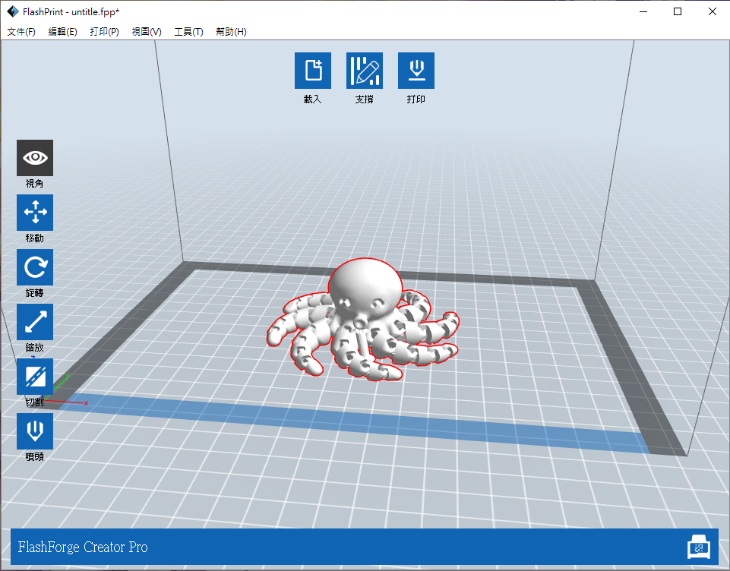

1. 確認機器類型

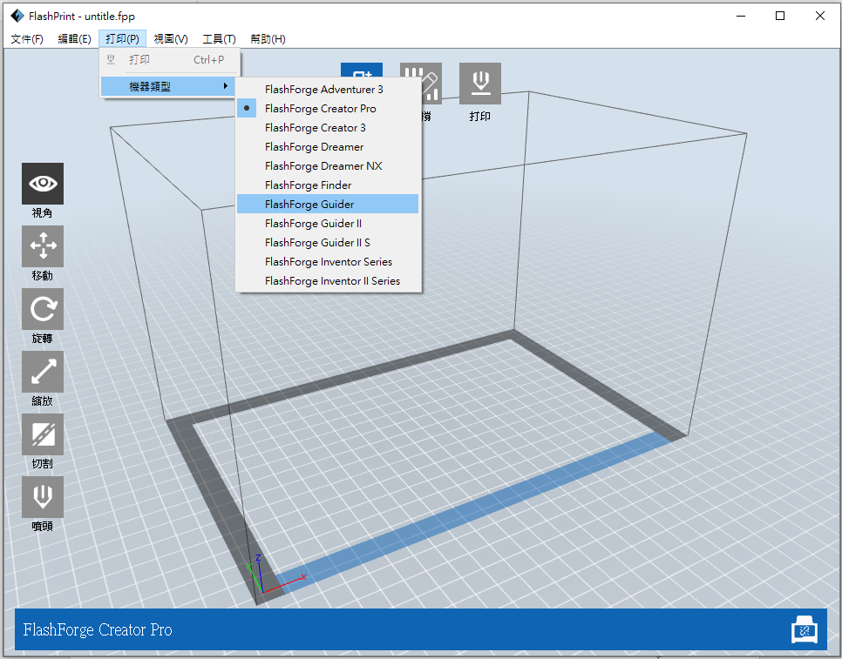

小台

大台

1. 確認要用哪一個噴頭打印(以面向3D印表機的方向)

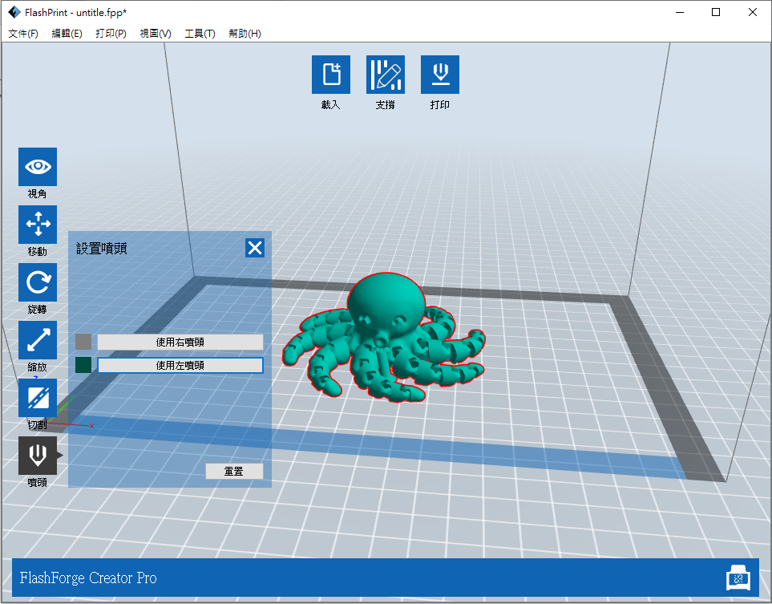 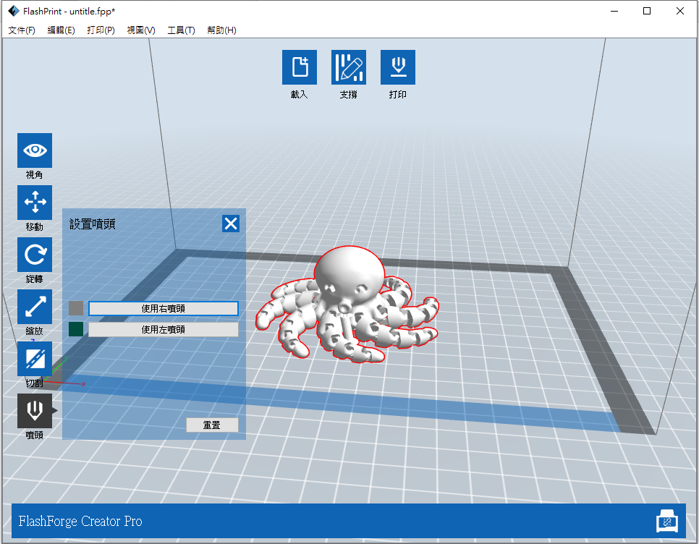

1. 按下打印鍵

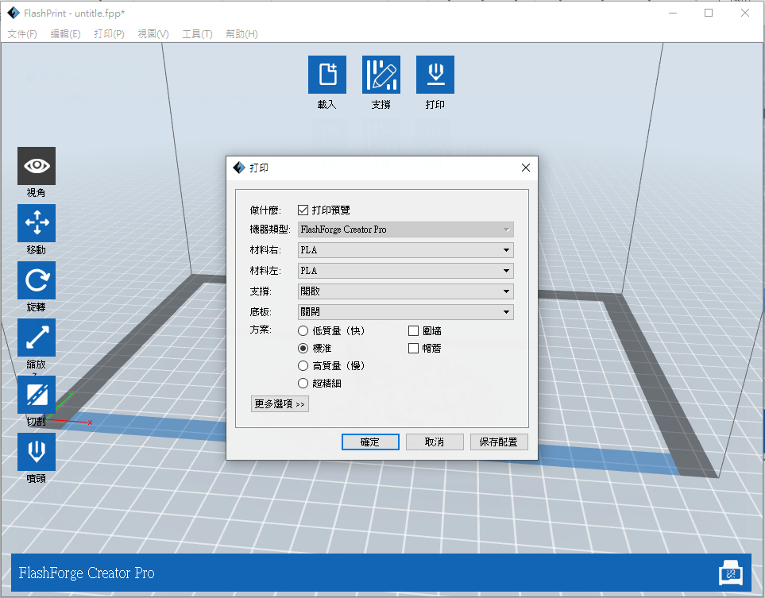

1. 確認上方紅框中是否為PLA，選擇方案後點選確定，

儲存至SD卡中(檔名不要太長，也不要用中文命名，會找不到檔案)

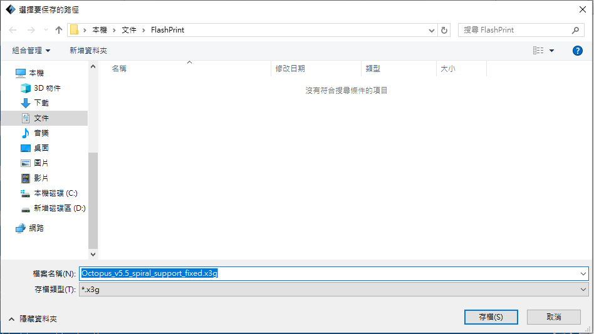

1. 將SD卡插入3D印表機插槽中(在LDC面板後面)
2. 點選第一個，找到檔案，即可開始列印

